ĐỀ TUYỂN SINH LỚP 10 MÔN TOÁN 2021 - ĐỀ SỐ 1
Sở Giáo dục và Đào tạo ....
Kì thi tuyển sinh vào lớp 10
Môn thi: Toán (hệ Công lập)
Thời gian làm bài: 120 phút
Phần I. Trắc nghiệm (2 điểm)
Câu 1 : Điều kiện xác định của biểu thức P = 2018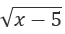 là:
A.x = 5 B.x ≠ 5 C.x ≤ 5 D.x ≥ 5
Câu 2: Trong mặt phẳng tọa độ Oxy, đường thẳng 2x – y = 3 đi qua điểm:
A. (0; -3) B. (2; 2) C. ( 1; 3) D. (5; 0)
Câu 3: Cho hàm số y = -3x². Kết luận nào sau đây là đúng :
A. Hàm số trên luôn đồng biến
B. Hàm số trên luôn nghịch biến
C. Hàm số trên đồng biến khi x > 0, nghịch biến khi x < 0
D. Hàm số trên đồng biến khi x < 0, nghịch biến khi x > 0
Câu 4: Điều kiện để hàm số y = (- m + 3) x – 7 đồng biến trên R là:
A. m = 3 B. m < 3 C. m ≥ 3 D. x ≠ 3
Câu 5 : Trong các phương trình sau, phương trình nào có tích hai nghiệm bằng -5
A. x² - 3 x - 5 = 0 B. x² - 3 x + 5 = 0
C. x² + 3 x + 5 = 0 D. –x² - 3 x - 5 = 0
Câu 6: Cho tam giác ABC vuông tại A có đường cao AH có BH = 6 cm; CH = 12 cm. Độ dài cạnh góc vuông AB là:
A.6cm B.6√2 cm C.6√3 cm D.12 cm
Câu 7: Cung AB của đường tròn (O; R) có số đo là 60º. Khi đó diện tích hình quạt AOB là:
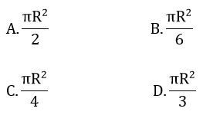
Câu 8: Tứ giác MNPQ nội tiếp đường tròn khi:
A.∠MNP + ∠NPQ = 180º B.∠MNP = ∠MPQ
C. MNPQ là hình thang cân D. MNPQ là hình thoi

Phần II. Tự luận
Bài 1: (1 điểm) Cho biểu thức
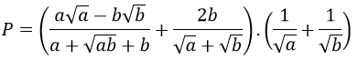
a) Tìm điều kiện đối với a và b để biểu thức P có nghĩa rồi rút gọn biểu thức P
b) Khi a và b là 2 nghiệm của phương trình bậc hai x² – 3x + 1 =0. Không cần giải phương trình này, hãy chứng tỏ giá trị của P là một số nguyên dương
Bài 2: (1,5 điểm)
a) Tìm điểm cố định của đường thẳng y = (m – 1)x + 2m – 1
b) Trong mặt phẳng tọa độ Oxy, cho đường thẳng (d): y = mx + 1 và Parabol (P): y = 2x². Tìm m để đường thẳng (d) đi qua điểm A (3; 7). Chứng minh rằng (d) luôn cắt (P) tại 2 điểm phân biệt C (x₁, y₁) và D (x₂, y₂). Tính giá trị của T = x₁x₂ + y₁y₂
Bài 3: (1,5 điểm) Giải các phương trình và hệ phương trình sau:
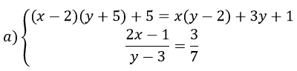
b) 3x⁴ + x² – 4 = 0
Bài 4: (3,5 điểm) Cho tam giác ABC nhọn (AB < AC) nội tiếp đường tròn (O). Tiếp tuyến tại A của (O) cắt BC tại S. Gọi I là trung điểm của BC.
a) Chứng minh tứ giác SAOI nội tiếp
b) Vẽ dây cung AD vuông góc với SO tại H. AD cắt BC tại K. Chứng minh SD là tiếp tuyến của đường tròn (O)
c) Chứng minh SK.SI = SB.SC
d) Vẽ đường kính PQ đi qua điểm I (Q thuộc cung CD), SP cắt đường tròn (O) tại M. Chứng minh M, K, Q thẳng hàng.
Bài 5: (0,5 điểm) Cho a, b, c > 0 và a + b + c = 3. Chứng minh rằng:
a⁵ + b⁵ + c⁵ + 1/a + 1/b + 1/c ≥ 6

Đáp án đề thi Toán vào 10 năm 2020 - Đề số 1
1.D | 2.A | 3.D | 4.B
5.A | 6.C | 7.B | 8.C
Phần I. Trắc nghiệm
Phần II. Tự luận
Bài 1:
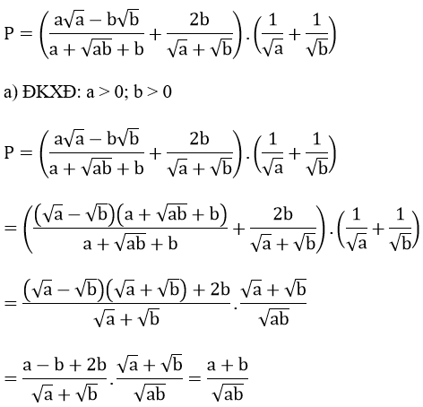
b) a, b là 2 nghiệm của phương trình x² – 3x + 1 =0 nên theo hệ thức Vi-ét ta có:
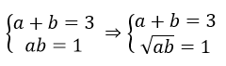
Thay vào biểu thức
P = 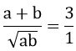 = 3
Vậy giá trị của P là một số nguyên dương
Bài 2:
a) y = (m – 1)x + 2m – 1
Gọi M (x₀ ; y₀) là điểm cố định mà đường thẳng y = (m – 1)x + 2m – 1 đi qua với mọi m
=> y₀ = (m - 1) x₀ + 2m - 1 ⇔ (x₀ + 2)m - (y₀ + x₀ + 1)=0 (*)
Để đường thẳng y = (m – 1)x + 2m – 1 luôn đi qua M (x₀ ; y₀) với mọi m thì phương trình (*) nghiệm đúng với mọi m
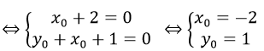
Vậy đường thẳng y = (m – 1)x + 2m – 1 luôn đi qua M (-2; 1)
b) Để đường thẳng (d): y = mx + 1 đi qua điểm A (3; 7), thì A ∈ d :
7 = m.3 + 1 ⇔ m = 2
Phương trình hoành độ giao điểm của (P) và (d) là:
2x² = mx + 1 ⇔ 2x² - mx - 1 = 0
Δ = m² - 4.2.(-1) = m² + 8 > 0
=> Phương trình có 2 nghiệm phân biệt, do đó (d) cắt (P) tại 2 điểm phân biệt
Theo định lí Vi-et, ta có:
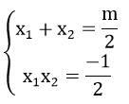
Theo bài ra:
T = x₁x₂ + y₁y₂ = x₁x₂ + (mx₁ + 1)(mx₂ + 1)
= x₁x₂ + m(x₁ + x₂ ) + m²x₁x₂ + 1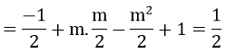
Vậy T = 1/2
Bài 3:
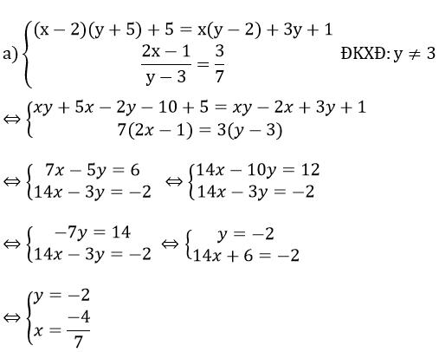
Vậy hệ phương trình đã cho có nghiệm (x; y) = (-4/7; -2)
b) 3x⁴ + x² – 4 = 0
Đặt x² = t (t ≥ 0), phương trình trở thành:
3t² + t - 4 = 0
Phương trình có dạng a + b + c = 3 + 1 – 4 = 0. Do đó, phương trình có hai nghiệm 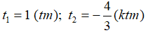
Với t = 1 => x²=1 ⇔ x = ± 1
Vậy phương trình đã cho có hai nghiệm x = ± 1.
Bài 4:
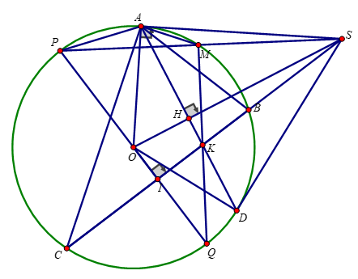
a) Ta có: BC là dây cung, I là trung điểm của BC
=> OI ⊥ BC
Xét tứ giác SAOI có:
∠SAO = 90º (Do SA là tiếp tuyến của (O))
∠SOI = 90º (OI ⊥ BC)
=> ∠SAO + ∠SOI = 180º
=> Tứ giác SAOI là tứ giác nội tiếp
b) Tam giác AOD cân tại O có OH là đường cao
=> OH cũng là trung trực của AD
=> SO là trung trực của AD
=> SA = SA => ΔSAD cân tại S
=> ∠SAD = ∠SDA
Ta có:
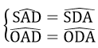 => ∠SAD + ∠OAD = ∠SDA + ∠ODA
⇔ ∠SAO = ∠SDO ⇔ ∠SDO = 90º
Vậy SD là trung tuyến của (O)
c) Xét ΔSAB và ΔSCA có:
∠ASC là góc chung
∠SAB = ∠ACB (góc nội tiếp và góc tạo bởi tiếp tuyến và dây cung cùng chắn cung AB)
=> ΔSAB ∼ ΔSCA
=> SA/SC = SB/SA => SB.SC = SA² (1)
ΔSAO vuông tại O có AH là đường cao
=> SA² = SH. SO (2)
Xét ΔSKH và ΔSOI có:
∠OSI là góc chung
∠SHK = ∠SIO = 90º
=> ΔSKH ∼ ΔSOI
=> SK/SO = SH/SI => SK.SI = SH.SO (3)
Từ (1), (2) và (3) => SK.SI = SB.SC
d) Ta có: ∠PMQ = 90º (Góc nội tiếp chắn nửa đường tròn)
=> PS ⊥ MQ
Xét ΔSAM và ΔSPA có:
∠ASP là góc chung
∠SAM = ∠SPA (góc nội tiếp và góc tạo bởi tiếp tuyến và dây cung cùng chắn cung AM)
=> ΔSAM ∼ ΔSPA
=> SA/SP = SM/SA => SP.SM = SA²
Do đó ta có:
SP.SM = SK.SI <=> SM/SI = SK/SP
Xét ΔSKM và ΔSPI có:
SM/SI = SK/SP
∠ISP là góc chung
=> ΔSKM ∼ ΔSPI
=> ∠SMK = ∠SIP = 90º => MK ⊥ SP
Ta có: PS ⊥ MQ ; MK ⊥ SP => M;Q;K thẳng hàng
Bài 5:
Áp dụng bất đẳng thức Co- si, ta được:
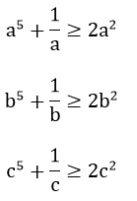
=> a⁵ + b⁵ + c⁵ + 1/a + 1/b + 1/c ≥ 2(a² + b² + c² )
Mặt khác: 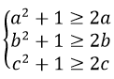
=> a² + b² + c² ≥ 2 (a + b + c)-3 = 2 . 3 - 3 = 3
=> a⁵ + b⁵ + c⁵ + 1/a + 1/b + 1/c ≥ 2.3 = 6
Vậy ta được điều phải chứng minh.

